Multimodale zerstörungsfreie Prüfung wächst um weitere Disziplin:
GFK-Teileprüfung per Roboter mit Terahertz-Sensor

Die Spektroskopie mittels ultrakurzer Wellen im Terahertz-Spektrum ist ein vielversprechendes Verfahren zur volumetrischen Prüfung in nichtleitenden Materialien. Im dreijährigen EUREKA-Projekt ATTIC mit internationaler Beteiligung erfolgte erstmals deren Integration als weitere Technologie in eine multimodale ACCUBOT-NDT-Anlage von Fill.

Im industriellen Leichtbau finden glasfaserverstärkte Kunststoffe (GFK) und nachwachsende Naturmaterialien wie Holz und Kork immer breitere Anwendung. Mit freiem Auge nicht sichtbare Beschädigungen nach den Umformprozessen und der mechanischen Bearbeitung machen eine laufende Qualitätskontrolle der Leichtbauteile unverzichtbar.

Zwischen Funk- und Lichtwellen

Ein noch recht junges Verfahren der zerstörungsfreien volumetrischen Prüfung (non-destructive testing; NDT) in nichtleitenden Materialien ist die Spektroskopie mittels ultrakurzer Wellen im Terahertz-Spektrum. Dieses reicht von ca. 100 GHz bis 10 THz (0,05 – 3,0 mm Wellenlänge und bildet die Grenzregion zwischen Funk- und Lichtwellen. Die THz-Spektroskopie ermöglicht berührungslose Untersuchungen an GFK- oder Holzteilen ohne besondere Sicherheitsmaßnahmen. Zudem lässt es sich auch zur Untersuchung von Schäumen oder zur Bestimmung der Schweißgüte von Thermoplasten nutzen.

Neben Produktionsanlagen für die Automobil-, Luftfahrt-, Sport- und Bauindustrie entwickelt und produziert Fill auch automatisierte Lösungen für die zerstörungsfreie Werkstoffprüfung. Dazu entwickelte das Unternehmen ein Lösungskonzept mit den hoch genauen ACCUBOT-Robotern, die sowohl einzeln als auch auf parallel verlaufenden Linearachsen gemeinsam arbeiten können. Diese Anlagen können Prüfungen mit unterschiedlichen Methoden durchführen. Dank einer zusätzlichen rotatorischen Servoachse am Tool Center Point ist die Bauteilprüfung auch in kleinen, stark gekrümmten Bereichen möglich.

THz-Prüfung für die industrielle Nutzung

Die Einsatzmöglichkeiten der THz-Spektroskopie für Kunststoffanwendungen beschränkten sich bisher auf den Laborbetrieb. Fill beteiligte sich an dem zweijährigen EUREKA-Projekt ATTIC (Automated TeraherTz Imaging of Composites and tooling profiling) zur Entwicklung eines robotergestützten automatisierten Verfahrens zur Fertigung und anschließenden Inspektion von Bohrlöchern in Glasfaserverbundwerkstoffen. Dabei erfolgt eine vollautomatische Inspektion des Materials um das Bohrloch auf Fehlstellen mittels THz-Spektroskopie. Die Integration eines THz-Spektrometers auf einen FlexChange-Schnellkupplungsflansch sorgte für eine rasche Implementierung dieser Technologie in eine Roboter-gestützte Inspektionsanlage von Fill. Das flexible System ermöglicht die Anwendung der THz-Spektrometrie für Faserverbundteile, auch wenn diese gekrümmt oder frei geformt sind. Gleiches gilt für die Kontrolle der inneren Stützstrukturen komplex geformter Teile aus additiver Fertigung.

Wichtiger Schritt zur Produktreife

„Im Attic-Projekt erreichte die THz-Spektrometrie als weitere Technologie für unsere multimodalen automatischen NDT-Anlagen den Technology Readiness Level (TRL) 5“, erklärt Harald Sehrschön, Teamleiter Forschung und Entwicklung bei Fill. „Die Integration der THz-Spektrometrie in vollautomatische NDT-Anlagen wird vielen Herstellern einen Methodenwechsel in der automatisierten zerstörungsfreien Bauteilprüfung ermöglichen. Bis zur Anwendung in einem Kundenprojekt bleibt jedoch noch einiges zu tun.“
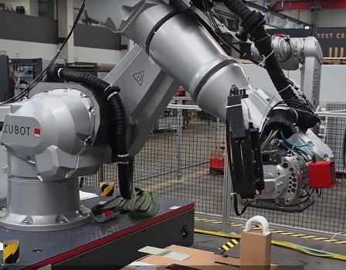 | Im EUREKA-Projekt Attic ermöglichte die flexible Roboter-gestützte Inspektionsanlage von Fill die Anwendung der THz-Spektrometrie für Faserverbundteile, auch wenn diese gekrümmt oder frei geformt sind.  Bild: ©Fill
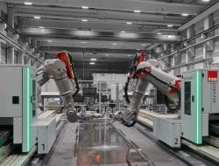 | Fill entwickelt und produziert automatisierte Lösungen für die zerstörungsfreie Werkstoffprüfung mit hoch genauen ACCUBOT-Robotern. Die bereits bisher große Vielfalt an Prüfverfahren wird nun um die THz-Spektrometrie erweitert.  Bild ©raumpixel
Harald Sehrschön, Teamleiter Forschung und Entwicklung, Fill Gesellschaft m.b.H.:

„Im ATTIC-Projekt erreichte die THz-Spektrometrie als weitere Technologie für unsere multimodalen automatischen NDT-Anlagen den Technology Readiness Level (TRL) 5 als Voraussetzung für die weitere Entwicklung hin zur Produktreife.“
Bild: ©Fill
Video: https://lnkd.in/e-xtyXBt

Über Fill
FILL ist ein international führendes Maschinenbau-Unternehmen mit Sitz in Gurten, Oberösterreich. Mit komplexen Hightech-Anlagen und individuellen Lösungen für die produzierende Industrie der Bereiche Metall, Kunststoff und Holz macht Fill seine Kunden zu den besten ihrer Branche. Die Automobil-, Luftfahrt-, Sport- und Bauindustrie profitiert von den Kompetenzen des 1966 gegründeten Unternehmens. Fill befindet sich zu 100 Prozent in Familienbesitz und erzielte 2020 mit mehr als 900 Mitarbeitern einen Umsatz von rund 144 Millionen Euro.

Weitere Informationen finden Sie unter www.fill.co.at

